Il linguaggio HTML
HyperText Markup Language (HTML)
- Il linguaggio per la codifica di ipertesti tramite marcatori.
- Ipertesto: può contenere al suo interno dei riferimenti ad altri ipertesti.
- Marcatore: codice che segna l’inizio (o la fine) di una primitiva di formattazione del testo.
La struttura di un ipertesto
- Un ipertesto è un testo con delle caratteristiche speciali.
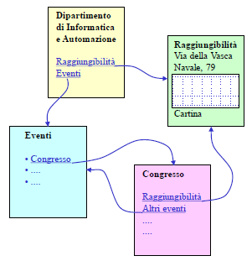
- Una pagina contiene solo le informazioni essenziali eventuali subordinate del discorso, vengono distribuite su altre pagine e l’utente naviga tra le varie pagine a suo piacimento.
Le principali caratteristiche degli ipertesti
- Concisione: il contenuto di una singola pagina può essere ridotto all’essenziale, perché la descrizione di eventuali dettagli aggiuntivi può essere rinviata ad altre pagine.
- Completezza: l’informazione complessiva, distribuita nelle varie pagine, può spingersi fino ad un livello di dettaglio arbitrario.
- Condivisione: i dati non vengono replicati ma condivisi. Si evitano così le ridondanze che possono provocare inconsistenze in fase di aggiornamento.
WWW non è uguale ad Internet!
- L’ipertesto costituito dall’insieme di tutte le pagine presenti su internet viene denominato World Wide Web (rete estesa al mondo intero). Attualmente è una rete enorme.
- Internet.
• “La rete delle reti”: l’insieme di tutte le lan e delle loro connessioni.
• Si riferisce alla struttura fisica, ma, per estensione, spesso allude a tutti i servizi disponibili in questo ambiente distribuito.
- WWW.
• La rete logica costituita dalle pagine web e dai loro hyperlink (i puntatori).
• La consultazione delle pagine web è solo uno dei servizi disponibili su internet.
Markup languages
- Un esempio di codifica con dei marcatori.
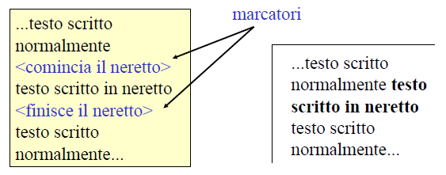
- Ha senso quando occorre codificare un’informazione:
• Che può essere strutturata in maniera sequenziale.
• I cui attributi hanno delle proprietà di località.
Physical markup (Marcatura fisica)
- Descrive dettagliatamente come apparirà il testo formato.
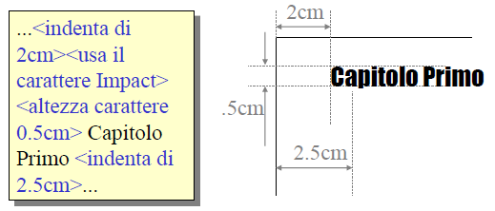
- La filosofia è WYSIWYG (What You See Is What You Get), cioè: quello che vedi (in composizione) è quello che otterrai (in consultazione).
Logical or semantic markup (Marcatura logica o semantica)
- Descrive il significato strutturale (la funzione, il ruolo) degli oggetti da formattare.
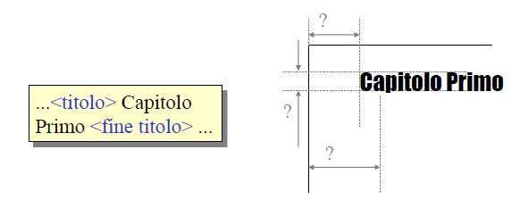
- La filosofia è WYGIWYM (What You Get Is What You Meant), cioè: quello che ottieni (in consultazione) è quello che “intendevi” (in composizione).
HTML usa una marcatura logica
- Chi scrive una pagina HTML, infatti, non può avere alcuna idea di quali siano le dimensioni della finestra a disposizione di chi ne fruisce.
- È il client, detto browser, che decide come ogni singolo elemento possa essere reso visivamente. Infatti, è adattato ad ogni singolo schermo, a livello di dimensione.
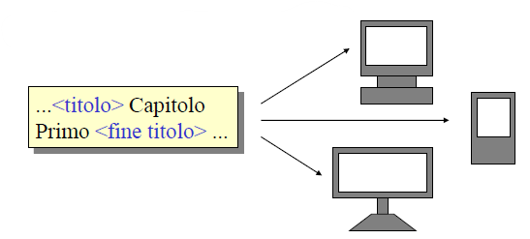
La sintassi HTML
- Tutti i marcatori HTML cominciano con ‘<’ e finiscono con ‘>’.
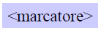
- I marcatori di “fine formattazione” hanno una slash subito dopo la parentesi angolata aperta.
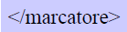
- Alcuni marcatori ammettono degli attributi, ovvero delle coppie nome = valore, all’interno delle parentesi angolate e in ordine qualsiasi.
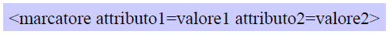
- I commenti hanno questa forma.
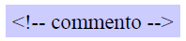
I caratteri speciali
- Le parentesi angolate vengono usate per identificare i marcatori e dunque non sono più disponibili come caratteri testuali.
- Per ovviare a ciò sono stati definiti i “caratteri speciali”.
- Tutti i codici dei caratteri speciali iniziano con ‘&’ e terminano con ‘;’. In particolare:
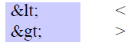
- Anche il carattere ‘&’ non può più essere usato:
- Altri caratteri speciali sono:
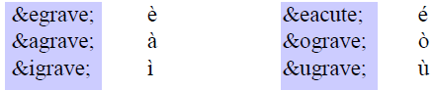
La struttura di un file HTML
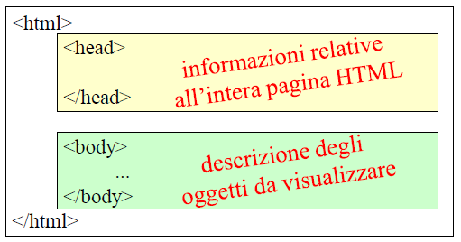
L’header e il body
- Esempi di marcatori che si possono trovare nell’header.
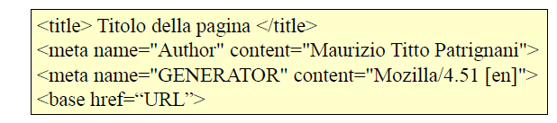
- Nel body possono essere presenti tutti i marcatori descritti.
- Nelle slide seguenti.
- In particolare lo stesso marcatore <body> può contenere i seguenti attributi.
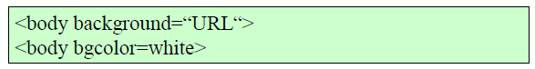
La formattazione essenziale
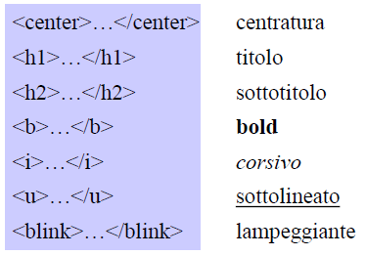
Le ancore (i puntatori)
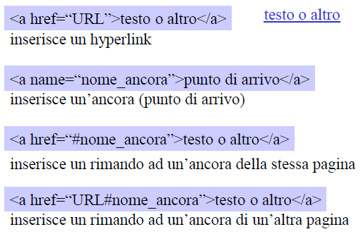
Le immagini, accapi, grafica
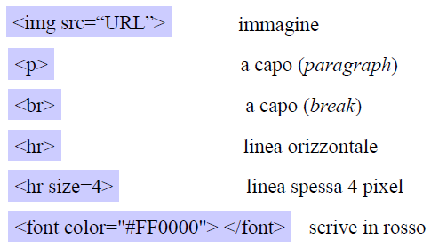
Le liste
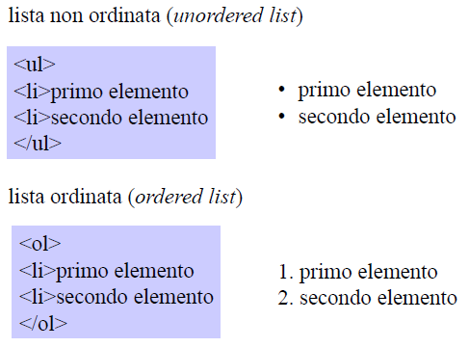
Le tabelle
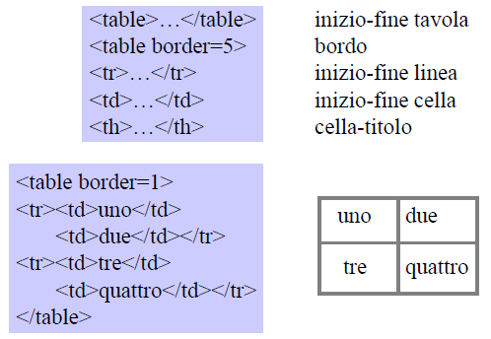
Le estensioni
- È facile introdurre un nuovo marcatore.
- Se un browser non conosce un marcatore non dà errore, ma lo ignora.
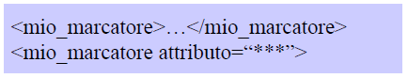
- Un esempio di estensione.
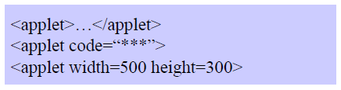
Un esempio di file HTML
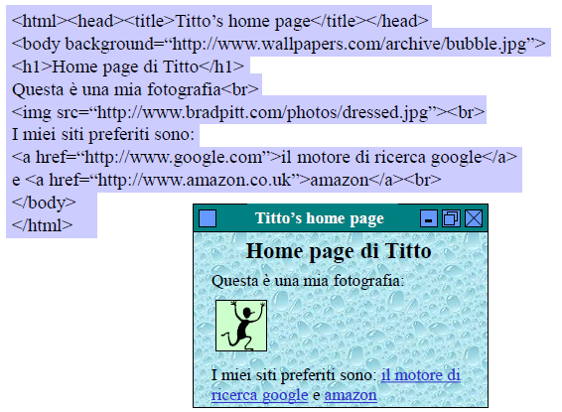
L’evoluzione di HTML
• 1991 – CERN
• 1995 - standard IETF
• 1997 - HTML 3 W3C
• 1997 - HTML 4
• 2014 - HTML 5
- Spesso accompagnato da tecnologie quali: CSS (Cascading Style Sheets) e Javascript.

